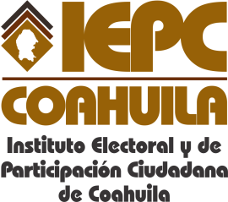
FECHA DE LA ÚLTIMA ACTUALIZACION
30 DE SEPTIEMBRE DEL 2015.

Actualmente no se han presentado mecanismos de Presentación Directa de Solicitudes, Opiniones, Quejas, Denuncias o Sugerencias en el Instituto Electoral y de Participación Ciudadana de Coahuila.

